Trường THCS Lê Hồng Phong tổ chức chuyên đề đội cấp thành phố

“Như Hoa Mùa Xuân”
Trong không khí rộn ràng của mùa xuân mới và niềm tự hào hướng về Đảng quang vinh, chiều ngày 12/02/2026, Trường THCS Lê Hồng Phong đã tổ chức thành công Chuyên đề Đội cấp Thành phố với chủ đề “Như hoa mùa xuân”. Chương trình không chỉ là dịp sơ kết hoạt động Liên đội học kỳ I mà còn là sân chơi ý nghĩa giúp đội viên thể hiện tài năng, bồi dưỡng niềm tự hào dân tộc và lan tỏa những giá trị văn hóa truyền thống tốt đẹp.
Căn cứ Công văn số 02/CTr-LN ngày 01/10/2025 của Đoàn Thanh niên và Phòng Văn hóa – Xã hội phường Gia Viên về Chương trình Công tác Đội và phong trào Thiếu nhi năm học 2025 – 2026, chuyên đề được tổ chức với mục tiêu tổng kết, đánh giá những kết quả nổi bật của Liên đội trong học tập và rèn luyện, đồng thời giúp học sinh hiểu sâu sắc hơn về truyền thống vẻ vang của Đảng Cộng sản Việt Nam và những nét đẹp văn hóa trong ngày Tết cổ truyền của dân tộc.
Tới dự chương trình, nhà trường vinh dự được đón tiếp:
Đại biểu thành phố:
Ông Bùi Đỗ Quang Dũng – Phó Giám đốc Cung Văn hóa Thanh thiếu nhi thành phố Hải Phòng.
Đại biểu phường Gia Viên:
- Bà Vũ Thị Phương Liên – Ủy viên Ban Thường vụ, Trưởng Ban Xây dựng Đảng;
- Ông Phạm Văn Quân – Trưởng phòng Văn hóa – Xã hội;
- Anh Nguyễn Quang Huy – Bí thư Đoàn phường;
Cùng đại diện các đơn vị liên kết với nhà trường.
Về phía nhà trường, có sự hiện diện của cô Vũ Hoa Huệ – Bí thư Chi bộ, Hiệu trưởng nhà trường, các thầy cô trong Ban Giám hiệu, toàn thể Hội đồng sư phạm, các bậc phụ huynh cùng đông đảo học sinh của nhà trường.
Chuyên đề được dàn dựng công phu với hai phần nội dung đặc sắc, giàu ý nghĩa giáo dục và nghệ thuật.
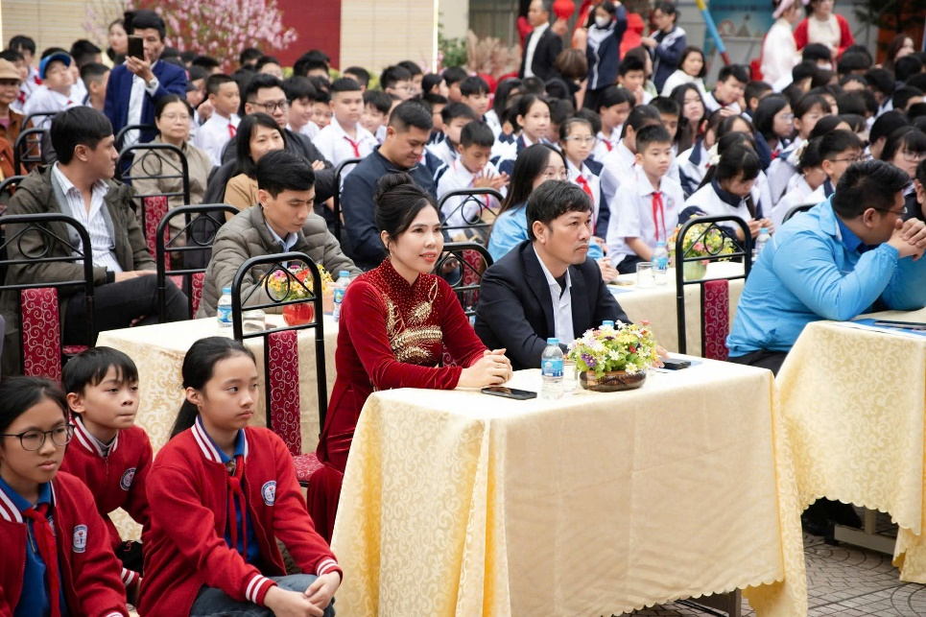
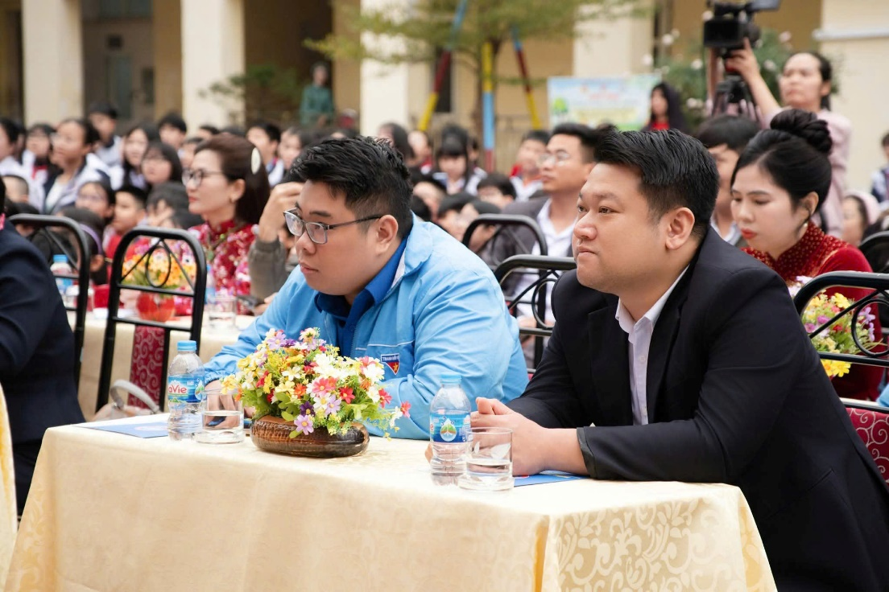

Phần I: “Mừng Đảng quang vinh”
Chương trình mở đầu bằng tiểu phẩm “Táo quân chầu Ngọc Hoàng” được dàn dựng sinh động, hài hước nhưng sâu sắc, tái hiện những thành tích nổi bật của Liên đội trong học tập và rèn luyện. Đây cũng là dịp để nhà trường vinh danh các học sinh tiêu biểu, trao học bổng cho học sinh xuất sắc và trao quà động viên những học sinh có hoàn cảnh khó khăn vươn lên trong học tập.
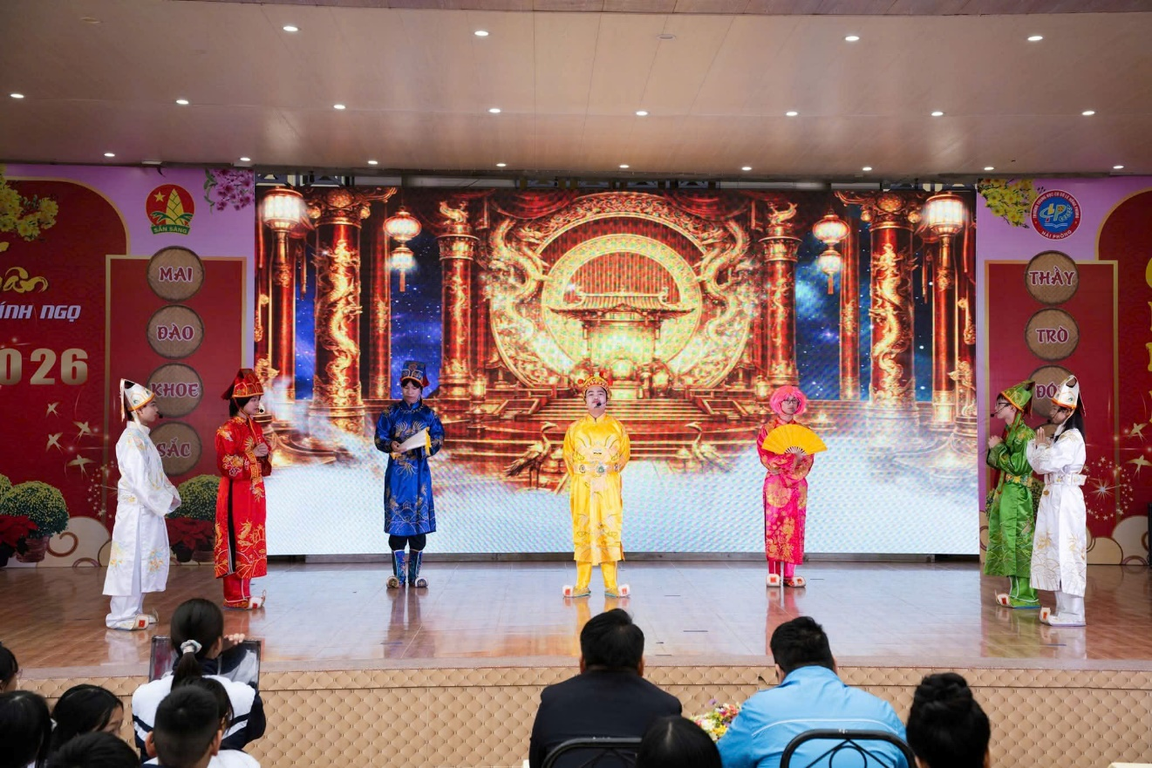

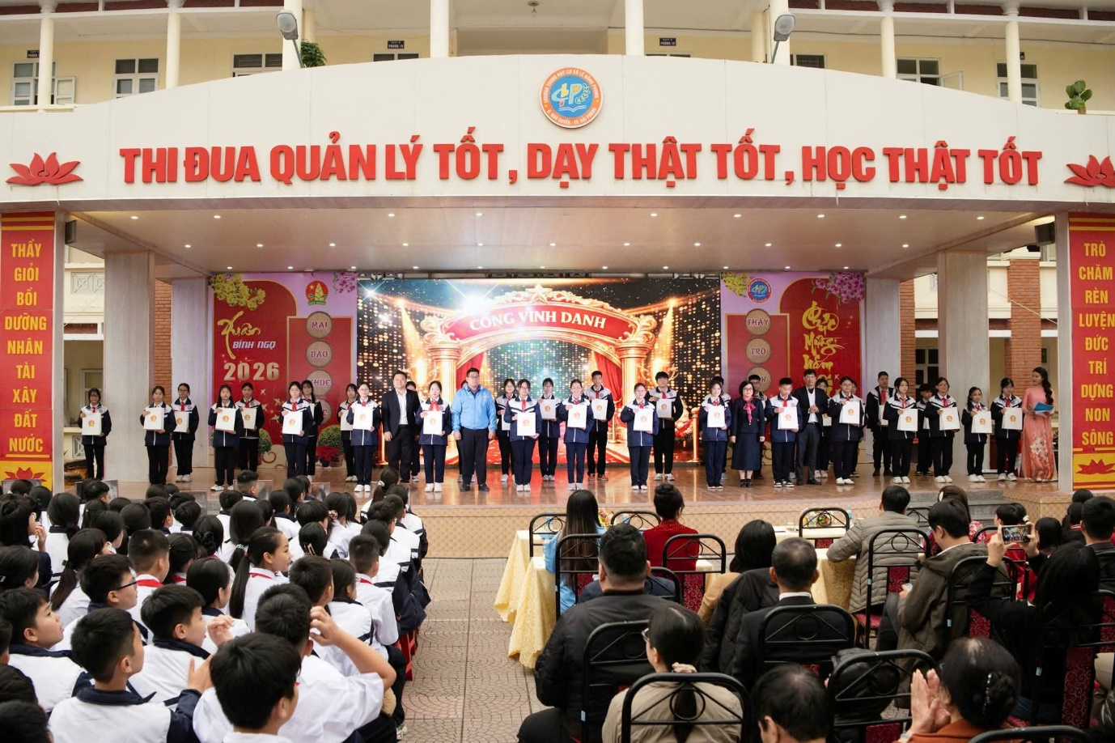
Những tiết mục văn nghệ chào mừng 96 năm Ngày thành lập Đảng Cộng sản Việt Nam và chào mừng thành công của Đại hội Đảng toàn quốc lần thứ XIV đã mang đến bầu không khí trang trọng và tự hào, khơi dậy trong mỗi đội viên tình yêu quê hương đất nước, niềm tự hào dân tộc và lòng biết ơn sâu sắc đối với Đảng quang vinh.
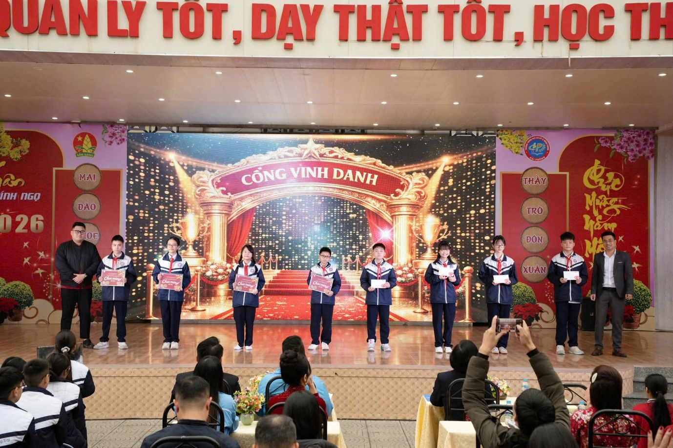

Phần II: “Mừng Xuân đất nước”
Không khí mùa xuân tiếp tục lan tỏa với phần giao lưu tìm hiểu về Đảng và Tết cổ truyền bằng tiếng Việt, tiếng Anh và tiếng Hàn. Qua phần giao lưu sôi nổi này, các em học sinh đã thể hiện sự tự tin, bản lĩnh và khả năng hội nhập, khẳng định hình ảnh học sinh Trường THCS Lê Hồng Phong: Học tập tốt – Rèn luyện siêng – Ngoại ngữ thạo – Kỹ năng vững – Nhân ái nở hoa.
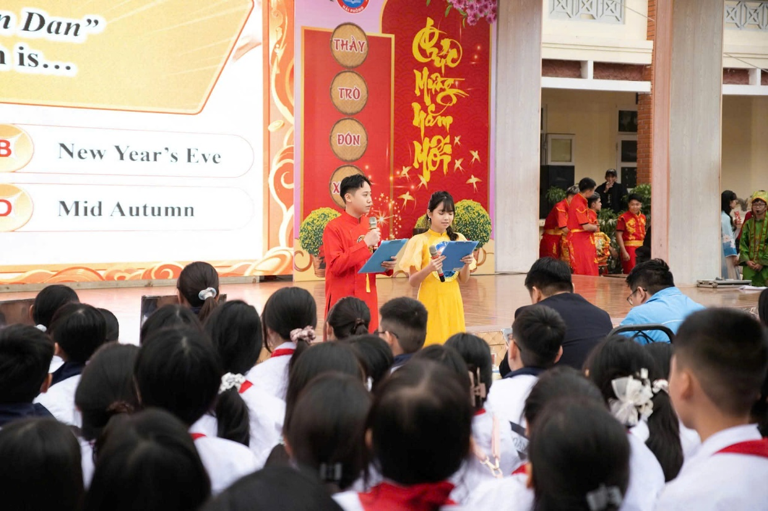
Chương trình càng thêm rực rỡ với những tiết mục nghệ thuật đậm sắc xuân như “Ngày xuân Long Phụng sum vầy”, “Như hoa mùa xuân” cùng màn trình diễn thời trang Áo dài duyên dáng của cô và trò nhà trường. Những tà áo dài thướt tha không chỉ tôn vinh vẻ đẹp truyền thống mà còn thể hiện niềm tự hào về bản sắc văn hóa Việt Nam trong ngày Tết cổ truyền.

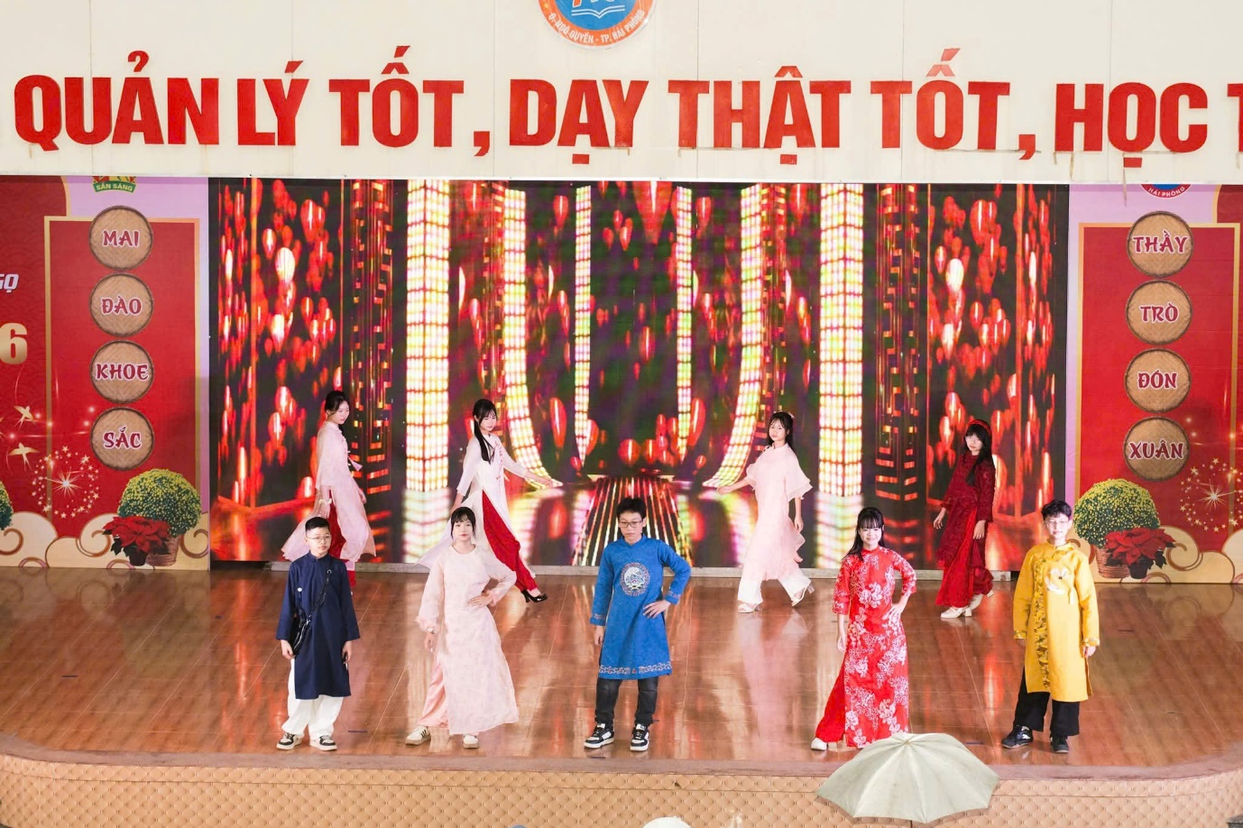

Chuyên đề khép lại trong không khí hào hùng và rộn ràng với tiết mục Múa trống hội khai xuân cùng màn pháo hoa rực rỡ, như mở ra một khởi đầu mới đầy niềm tin, hy vọng và thành công cho thầy và trò nhà trường.

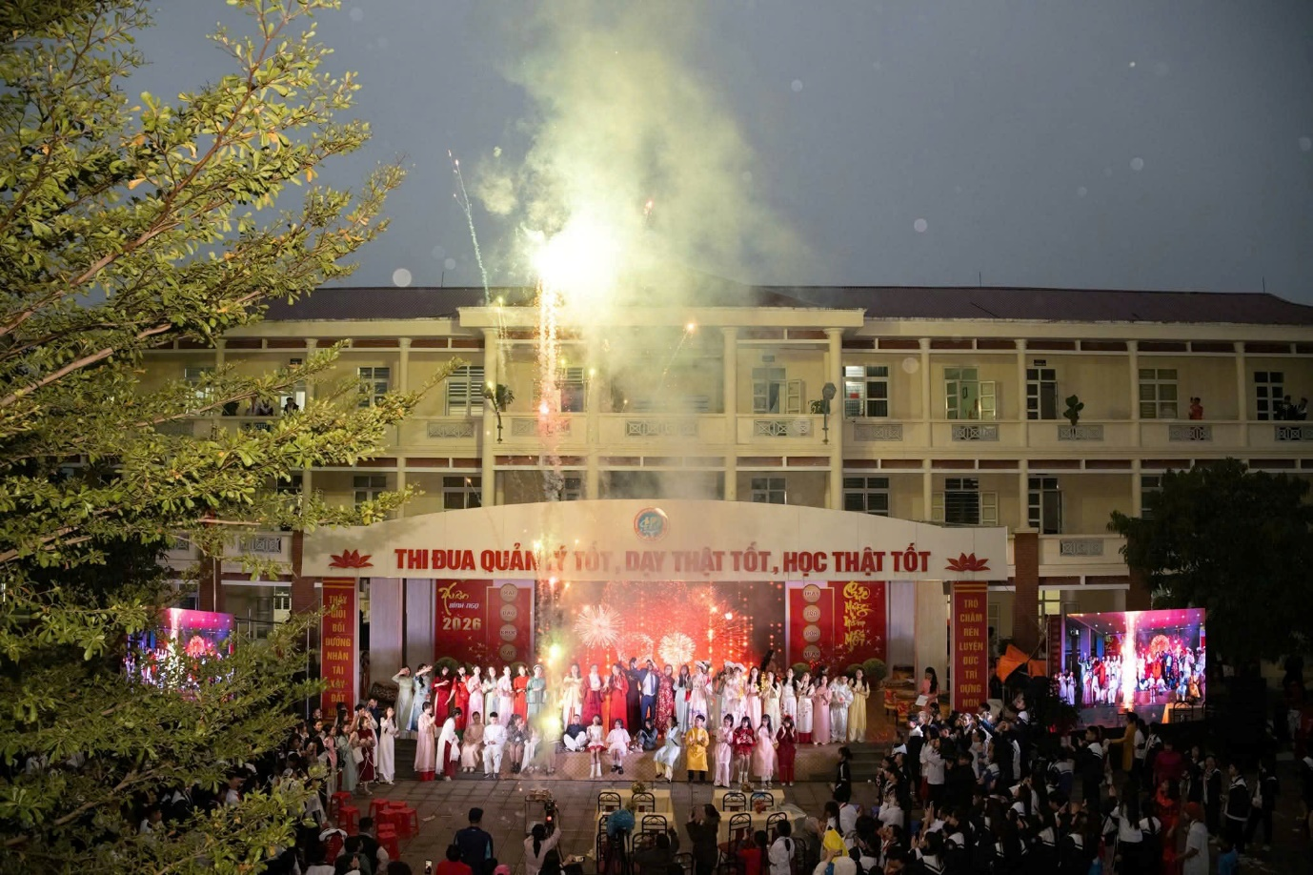
Chuyên đề “Như hoa mùa xuân” đã để lại nhiều ấn tượng sâu sắc. Không chỉ mang đến những khoảnh khắc nghệ thuật rực rỡ sắc xuân, chương trình còn góp phần bồi đắp trong mỗi đội viên niềm tự hào dân tộc, tinh thần học tập, ý chí phấn đấu và khát vọng vươn lên.
Những “bông hoa mùa xuân” hôm nay – chính là những đội viên chăm ngoan, học giỏi của Trường THCS Lê Hồng Phong, đang từng ngày tỏa sắc, góp phần viết tiếp truyền thống đáng tự hào của nhà trường và xây dựng tương lai tươi sáng cho quê hương, đất nước.

